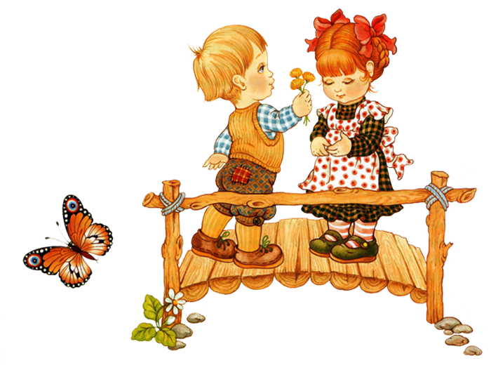
Муниципальное дошкольное образовательное учреждение
Куриловский детский сад комбинированного вида « Звёздочка»

«Дорога к доброму сердцу»

Конспект НОД по духовно – нравственному воспитанию
на основе православных традиций в подготовительной группе

Выполнила: Салата Е.Б.

2015 г.
Цель: Создание условий, способствующих развитию нравственных качеств дошкольника.
Задачи:
Образовательные: расширение и углубление представлений о проявлениях нравственных качеств, как доброта, любовь к ближнему, послушание, милосердие, дружба.
Развивающие: развитие свободного общения взрослого и ребёнка, устной речи детей, творческого воображения, фантазии, мышления.
Воспитательные: воспитание потребности совершать добрые поступки, воспитывать христианские нравственные ценности.
Материал: воздушный шарик в виде сердечка, ангелочки из бумаги, ленточки, клей, салфетки, кисточки для клея, подставки, клеёнки, конверт с заданием, музыкальное сопровождение, разноцветные билеты ,таблички с надписями станций.
Предварительная работа: чтение художественной литературы, заучивание пословиц о добре, любви, дружбе, художественное творчество детей, прослушивание песен о доброте, дидактические игры: «Ласковое слово», «Пожелание», « Назови маму ласково», беседы по духовно- нравственному воспитанию.
Методические приёмы: чтение стихотворений, рассказ ребёнка «Воробышек и огонь», вопросы к детям, музыкальная пауза, словесная игра, продуктивная деятельность.
Ход НОД:
1.Вступительная беседа:
Дети входят в группу, здороваются с гостями.
Воспитатель:
-Дети, сегодня мы с вами отправимся в необычайную страну, где живут послушание, добро, милосердие и любовь. А путешествие мы совершим на автобусе. Прошу всех занять свои места согласно билетам, мы отъезжаем.
( Звучит музыка из мультфильма «Путешествие паровозика» ).
2. Основная часть:
Воспитатель:
- Наш автобус совершил первую остановку, которая называется «Послушание».
Слушаясь папу, слушаясь маму,
Ты начинаешь дорогу к храму.
Заповедь эта - к Богу ступень,
Нужно ей следовать каждый день!
Дети, назовите важное правило жизни детей?
Ответы детей:
- Быть послушными.
Воспитатель:
-Давайте сядем на стульчики и послушаем рассказ «Воробышек и огонь» в исполнении Варвары Ежуковой.
Слушание рассказа.
После рассказа воспитатель задаёт вопросы по содержанию:
-Почему Воробышек обжёг пёрышки крыльев? К чему приводит непослушание? Кого нужно всегда слушаться?
Ответы детей.
Проводится физ. минутка «Очень дружно мы живем»:
Я иду, и ты идёшь - раз, два, три. ( Шагаем на месте)
Я пою, и ты поёшь – раз, два, три.( Хлопаем в ладоши)
Мы идём и поём – раз, два, три. ( Прыжки на месте)
Очень дружно мы живём – раз, два, три. ( Шагаем на месте)
Воспитатель:
-Дети, а кто из вас скажет, слово милосердие из каких слов состоит?
Ответы детей:
- Слово милосердие состоит из двух слов: милое сердце.
Воспитатель:
-Какое значение имеют эти слова?
Ответ детей:
-Милое сердце - это доброе сердце.
Воспитатель:
- Дети, а у кого милое сердце?
Ответы детей:
- У мамы
Воспитатель:
-Я хочу предложить вам игру «Доскажи словечко». Я буду задавать вам вопросы, а вы должны дать ответ одним словом.
Кто пришёл к тебе с утра?
Кто сказал вставать пора?
Кашу вкусно кто сварил?
Чаю в чашку кто налил?
Кто ребячий любит смех?
Кто на свете лучше всех?
Как нужно относиться к маме?
Ответы детей:
- С любовью, добром, лаской, теплотой, нежностью.
Воспитатель:
- Дети, мы продолжаем наше необыкновенное путешествие, прошу всех занять свои места.
(Звучит музыка из мультфильма «Путешествие паровозика»).
Воспитатель: Спроси у жизни, строгой: какой идти дорогой?
Куда по свету белому отправиться с утра?
Иди за солнцем следом, хоть этот путь неведом,
Иди, мой друг, всегда иди дорогою добра.
Дети, мы сделали остановку, прошу всех выйти из автобуса. Ой, ребята, посмотрите, как красиво вокруг! (Воспитатель подходит к дереву и встречает белочку, которая держит в лапах конверт).
Дети, что это за конверт? Давайте его откроем? (Воспитатель открывает конверт, достаёт письмо и читает его).
«Здравствуйте, дорогие путешественники! Вы прибыли на остановку
« Доброта»».
Ответьте на вопрос: «Как следует вести себя добрым детям?»
Ответы детей:
- Не обижать никого словами, ни делами, не мешать другим, желать всем людям здоровья, не ссориться ни с кем, никого не осуждать, приносить добро другим, и люди принесут тебе добро и любовь.
Воспитатель:
-Дети, в письме нам белочка предлагает поиграть в игру «Хорошие слова», поиграем?
Дети:
-Да!
( Дети образуют круг. Воспитатель называет «плохое» слово, а ребёнок это слово должен заменить противоположным по значению «хорошим» словом. При правильном ответе дети передают шарик друг другу ).
Воспитатель: Злой Дети: добрый
Грубый – ласковый
Отнять – подарить
Поругать – похвалить
Ленивый - трудолюбивый
Обидеть – защитить
Огорчить – обрадовать
Грустный – весёлый
Крикливый – молчаливый
Трусливый – храбрый.
Какие молодцы, все справились с заданием.
Воспитатель:
- К сожалению, нам пора собираться в дорогу. Давайте поблагодарим белочку за замечательную игру.
Дети:
- Большое спасибо!
Воспитатель:
-Наше путешествие продолжается. Прошу вас занять места в автобусе.
( Звучит музыка из мультфильма «Путешествие паровозика»).
Под песню Ангела дети совершают остановку под названием «Любовь».
Ангел встречает детей.
Ангел: Я – добрый ангел из чудесной страны,
Страны, где все жители очень дружны,
Зовётся она страной Любви,
В ней много улыбок, тепла, красоты.
У меня задача так проста:
Хранить сердца ваши – от зла.
Я ангелочки вам дарю,
Ещё рассвет, и солнце, и зарю!
Дарите все любовь от сердца к сердцу
И в вашем сердце любви откройте дверцу.

Ангел:
- Ребята, я приготовил для вас этих симпатичных ангелочков, но у меня не хватило времени их до конца закончить, и поэтому мне нужна ваша помощь.
Воспитатель:
-Дети, поможем Ангелу доделать ангелочков?
Дети:
-Поможем
Воспитатель:
-А что нужно сделать?
Ангел:
-Из готовых деталей сделать ангелочков. (Показ способа выполнения).
Продуктивная деятельность детей: дети садятся за столы и выполняют задание Ангела.
Ангел:
-Какие вы молодцы, я вам дарю каждому по ангелочку, и пусть они вас охраняют на протяжении всей вашей жизни.
Воспитатель:
-Наше путешествие подходит к концу. Мы должны вернуться на свою остановку под названием «Добрая культура». Дети, поблагодарите Ангела за подарки и скажите ему «до свидания».
Дети прощаются.
3.Подведение итогов:
Чтение стихотворения «Доброта» детьми.
Доброта.
Доброта с годами не стареет,
Доброта от холода согреет.
Если доброта, как солнце светит,
Радуются взрослые и дети.

Только надо, надо добрым быть.
Заповедал нам Господь любить.
Он прощал, и ты прощать умей,
Добротой сердца людей согрей.

Воспитатель:
- Сегодня мы с вами говорили о важных правилах в жизни, давайте повторим их.
Дети отвечают:
-Быть послушными, добрыми, с любовью и уважением относиться к маме и близким людям.
Воспитатель:
-Совершенно верно, ребята. Не забывайте эти важные для вас правила и всегда им следуйте.

